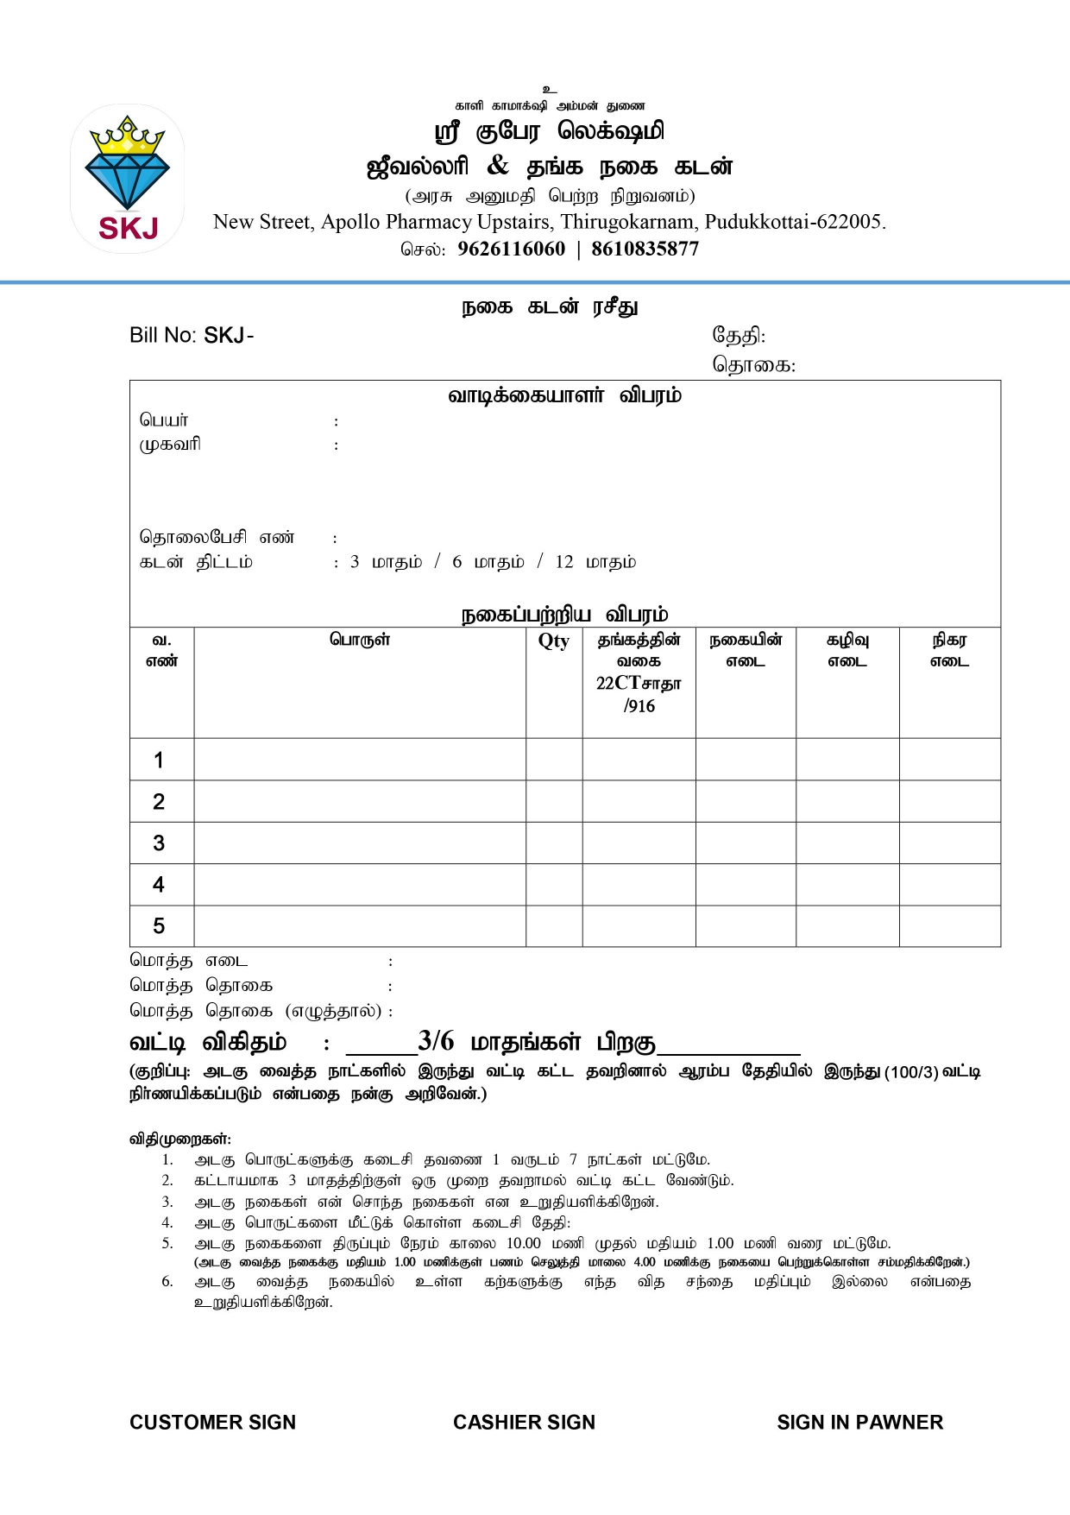

<<billdate>>

<<billno>>

<<totalrepay>>

<<customername>>

<<customeraddress>>

<<customernumber>>

<<rwe1>>

<<goldtype1>>

<<nwe1>>

<<grosswe1>>

<<qty1>>

<<articlename1>>

<<rwe2>>

<<grosswe2>>

<<articlename2>>

<<nwe2>>

<<goldtype2>>

<<qty2>>

<<articlename3>>

<<nwe3>>

<<rwe3>>

<<grosswe3>>

<<goldtype3>>

<<qty3>>

<<goldtype4>>

<<articlename4>>

<<nwe4>>

<<rwe4>>

<<grosswe4>>

<<qty4>>

<<articlename5>>

<<nwe5>>

<<rwe5>>

<<grosswe5>>

<<goldtype5>>

<<qty5>>

<<overallwe>>

<<totalrepay>>

<<totalinword>>

<<posttenure>>

<<ininterest>>

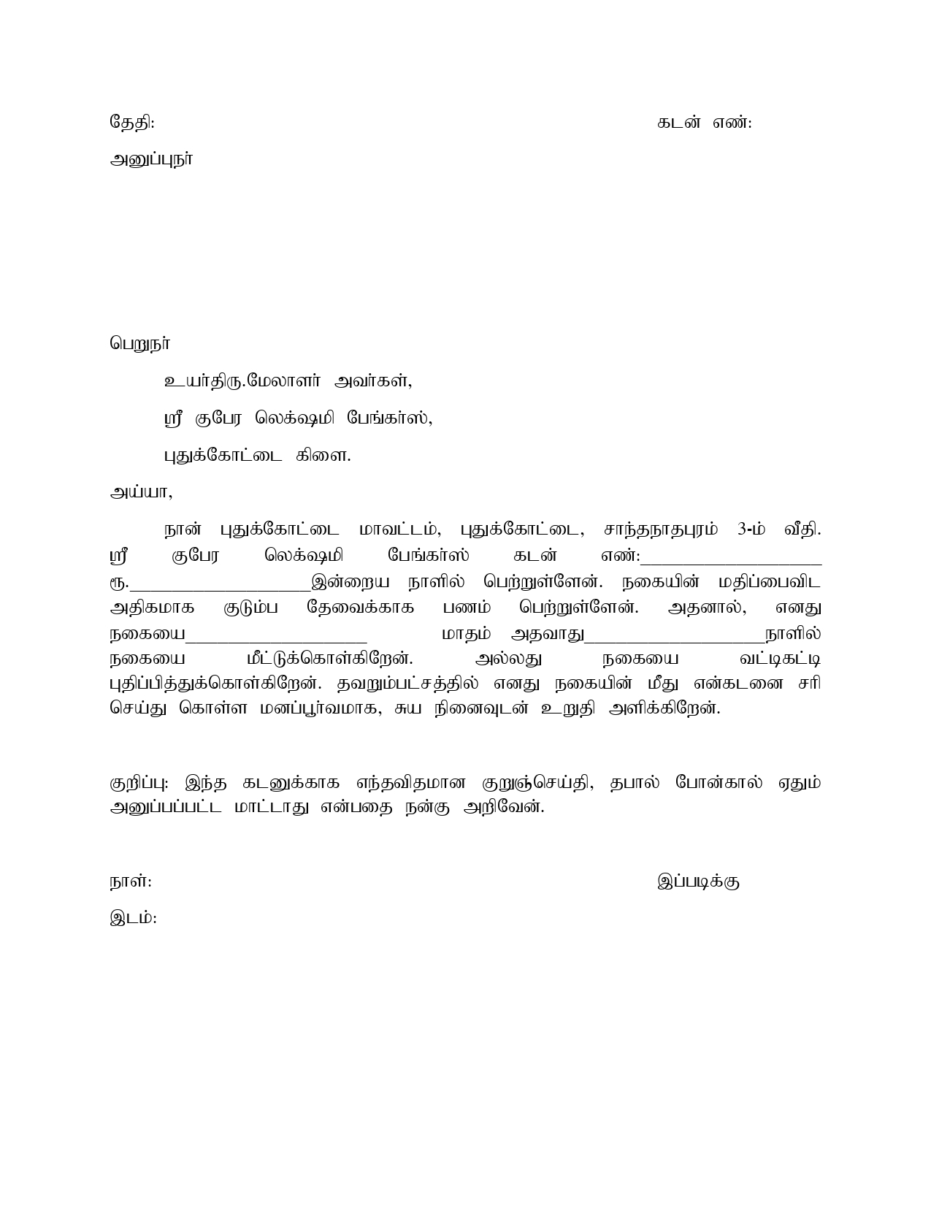

<<billdate>>

<<customername>>

<<customeraddress>>

<<customernumber>>

<<tenureinday>>

<<tenure>>

<<totalrepay>>

<<billno>>

<<billno>>